| ‏‏ירושלים, יום שלישי ג' בטבת התשע"ו  ‏‏15 בדצמבר 2015 | לוגו בנק ישראל | **בנק ישראל**  דוברות והסברה כלכלית |
| --- | --- | --- |

הודעה לעיתונות:

הנכסים וההתחייבויות של המשק מול חו"ל, ספטמבר 2015

* **ברביע השלישי של שנת 2015 חלה עלייה של 2.1 מיליארדי דולרים (3%) בעודף הנכסים של המשק מול חו"ל, זאת בהמשך לעלייה של כ-4.7 מיליארדי דולרים (7.1%) ברביע השני של שנת 2015.**
* **ירידה של כ-8.2 מיליארדים (2.9%) בשווי יתרת התחייבויות של המשק כלפי תושבי חוץ במקביל לירידה של כ- 6.1 מיליארדי דולרים (1.7%) בשווי יתרת הנכסים של המשק בחו"ל.**
* **הירידה ביתרת ההתחייבויות ברוטו של המשק לחו"ל נבעה בעיקר מירידת מחירי המניות שמחזיקים תושבי חוץ (5 מיליארדי דולרים, כ-5.4%) אשר לוותה בירידה בשווי הדולרי של יתרת ההתחייבויות בהשפעת פיחות השקל (1.5 מיליארדי דולרים, 0.5%).**
* **הירידה בשווי הנכסים נבעה בעיקר מירידת מחירי ני"ע זרים (מניות ואג"ח) שמחזיקים תושבי ישראל (7 מיליארדי דולרים, 6%) אשר קוזזה בחלקה על ידי רכישות מט"ח של בנק ישראל (1.9 מיליארדי דולרים, כ- 2.1%) וזרם השקעות ישירות בחו"ל (1.2 מיליארדי דולרים, כ-1.5%).**
* **היחס שבין החוב החיצוני ברוטו לתמ"ג לא השתנה ברביע השלישי של שנת 2015 ועמד בסוף ספטמבר על כ- 31%.**
* **עודף הנכסים על ההתחייבויות של המשק מול חו"ל במכשירי חוב בלבד (חוב חיצוני שלילי), עלה ברביע השלישי של שנת 2015 בכמיליארד דולרים (0.9%) ועמד בסוף ספטמבר על כ-108 מיליארדים.**

# לוח 1: יתרות הנכסים וההתחייבויות והשינויים בהם

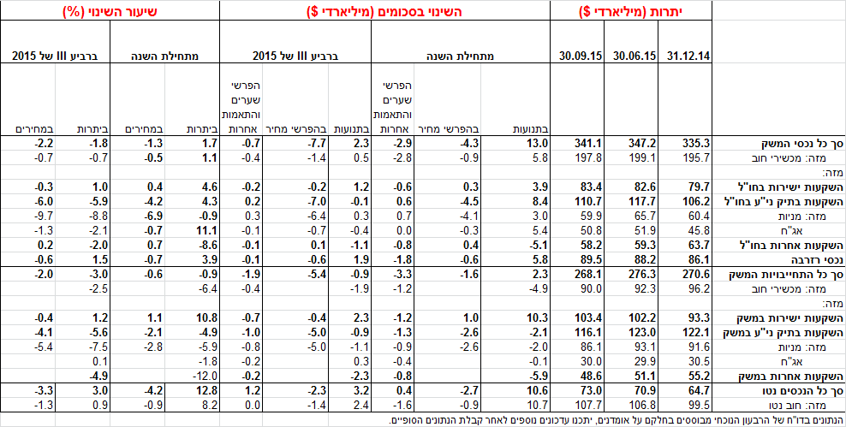

1. **עודף הנכסים על ההתחייבויות של המשק מול חו"ל** עלה במהלך הרביע השלישי של שנת 2015 ב- 2.1 מיליארדי דולרים (כ-3%) ועמד בסוף ספטמבר על כ-73 מיליארדי דולרים. כך נמסר מהחטיבה למידע ולסטטיסטיקה בבנק ישראל.

ירידה של כ-8.2 מיליארדים (2.9%) בשווי יתרת התחייבויות של המשק כלפי תושבי חוץ לוותה בירידה של כ- 6.1 מיליארדי דולרים (1.7%) בשווי יתרת הנכסים של המשק בחו"ל (תרשים 1).

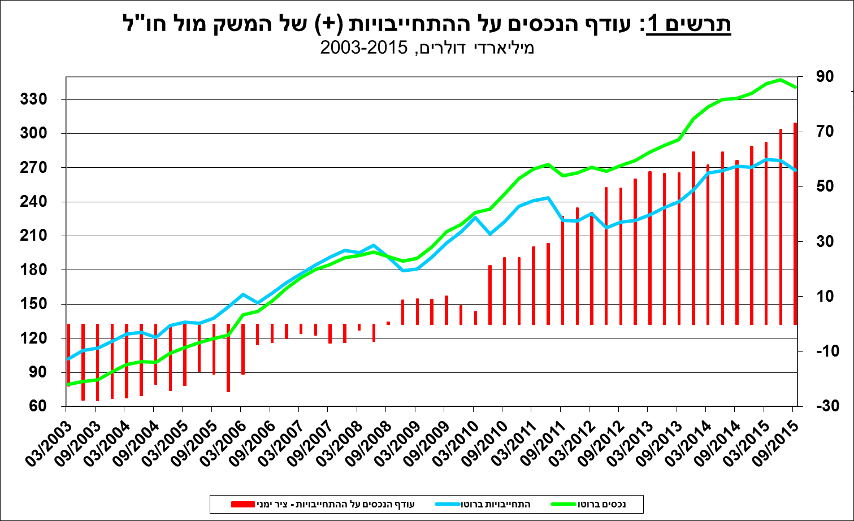

1. **שווי יתרת הנכסים של תושבי ישראל בחו"ל** ירד במהלך הרביע השלישי של שנת 2015 בכ-6.1 מיליארדי דולרים (1.7%) ועמד בסוף ספטמבר על כ-341.1 מיליארדי דולרים. ירידה ניכרת במחירי המניות הזרות שמחזיקים תושבי ישראל במקביל לירידה באשראי הלקוחות הזרים ומשיכה נטו מפיקדונות בנקים ישראליים בחו"ל. השפעות אלה קוזזו בחלקן על ידי הפקדות תושבי ישראל בחשבונות בחו"ל וזרם השקעות ישירות בהון מניות.

**שווי יתרת המניות** **הפיננסיות** ירד משמעותית במהלך הרביע השלישי של שנת 2015 בהיקף של כ- 5.8 מיליארדי דולרים (8.8%): בעיקר ירידה ניכרת במחירי המניות הזרות שמחזיקים תושבי ישראל בחו"ל בהיקף של כ-6.4 מיליארדי דולרים וזרם השקעות נטו של תושבי ישראל בהיקף של כ-280 מיליונים.

**יתרת ההשקעות באג"ח סחיר בחו"ל** ירדה במהלך הרביע השלישי של שנת 2015 ב- 1.1 מיליארדי דולרים (2.1%): בעיקר ירידת מחירים בהיקף של כ-650 מיליוני דולרים ומימושים נטו של כ-380 מיליונים.

**שווי ההשקעות האחרות בחו"ל** ירד ברביע השלישי של שנת 2015 בהיקף של 1.2 מיליארדי דולרים (1.9%): ירידה באשראי הלקוחות בהיקף של 1.7 מיליארדים ומשיכה נטו מפיקדונות בנקים ישראליים בחו"ל בהיקף של 940 מיליוני דולרים. השפעות אלה קוזזו בחלקן על ידי הפקדות נטו של תושבי ישראל בחשבונות בחו"ל בהיקף של 1.4 מיליארדי דולרים.

**שווי יתרת רזרבות המט"ח** עלה ברביע השלישי של שנת 2015 בכ-1.3 מיליארדי דולרים (1.5%): רכישות מט"ח של בנק ישראל בסך של 1.9 מיליארדי דולרים אשר קוזזו בחלקן ע"י שיערוך יתרות מטבע חוץ והשפעת היחלשות השקל מול המטבעות העיקריים בהיקף כולל של כ-600 מיליונים.

**בהרכב הנכסים בחו"ל** חלה עלייה ברבעון השלישי של שנת 2015 במשקלם של ההשקעות הישירות, בהמשך לעלייה במשקלם ברבעון הקודם. מנגד, חלה ירידה במשקלם של ההשקעות במניות פיננסיות, בניגוד לעלייה במשקלם בשני הרבעונים שקדמו לכך (תרשים 2).

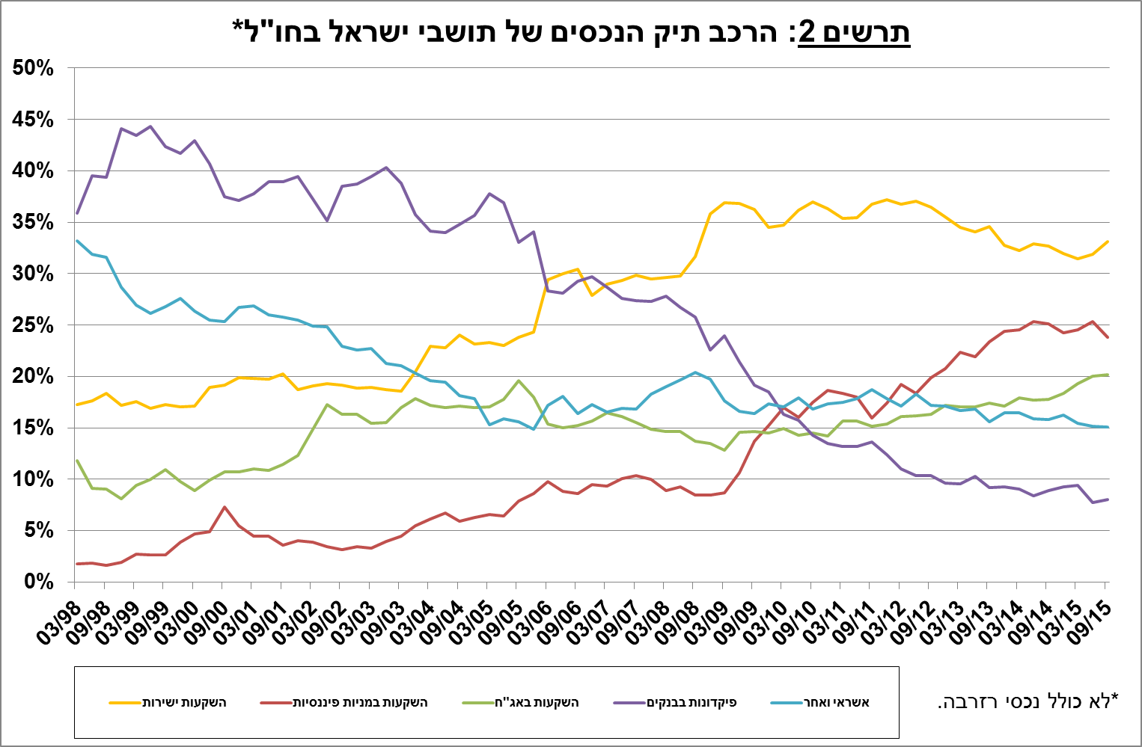

1. **יתרת ההתחייבויות של המשק לחו"ל** ירדה במהלך הרביע השלישי של שנת 2015ב- 8.2 מיליארדי דולרים (3%) ועמדה בסוף ספטמבר על כ-268 מיליארדים: בעיקר ירידה ניכרת במחירי המניות הישראליות שמחזיקים תושבי חוץ במקביל למשיכות נטו מפיקדונות תושבי חוץ בארץ, ירידה באשראי ספקים ומימושים נטו בהשקעות פיננסיות בהון מניות.

**שווי יתרת ההשקעות הישירות במשק** עלהבמהלך הרביע השלישי של שנת 2015 בהיקף של 1.2 מיליארדי דולרים (1.2%). העלייה נבעה בעיקר מזרם השקעות ישירות בהון מניות (1.9 מיליארדי דולרים, 2%).

**שווי יתרת ההשקעות הפיננסיות (מניות ואג"ח)** ירד משמעותית במהלך הרביע השלישי של שנת 2015 בהיקף של כ-6.9 מיליארדי דולרים (5.6%): בעיקר ירידה ניכרת במחירי המניות הישראליות שמחזיקים תושבי חוץ (5 מיליארדי דולרים, 5.4%) ומימושים נטו בהשקעות פיננסיות בהון מניות (1.1 מיליארדים, 1.2%).

בנוסף, חלה ירידה בשווי הדולרי של יתרת ההשקעות הפיננסיות בהשפעת פיחות השקל (1.1 מיליארדים, 0.9%).

השפעות אלה קוזזו בחלקן על ידי השקעות נטו באג"ח ישראליות בהיקף של כ-0.3 מיליארדי דולרים (0.9%).

**שווי ההשקעות האחרות במשק** ירד ברביע השלישי של שנת 2015 בכ-2.5 מיליארדי דולרים (4.9%): ירידה בפיקדונות תושבי חוץ ובנקים מחו"ל (1.4 מיליארדים, 8%) במקביל לירידה באשראי הספקים (מיליארד דולרים, 6.8%).

**שווי תיק ני"ע של תושבי חוץ** **בבורסה לני"ע בתל-אביב** ירד ברביע השלישי של שנת 2015 בכמיליארד דולרים (2.8%) ועמד בסוף הרביע על כ-36 מיליארדים: מימושים נטו בהשקעות במניות (ישירות ופיננסיות) של 1.2 מיליארדים, ומנגד השקעות נטו בהיקף של כ-0.2 מיליארדי דולרים באג"ח ומק"ם. (תרשים 3).

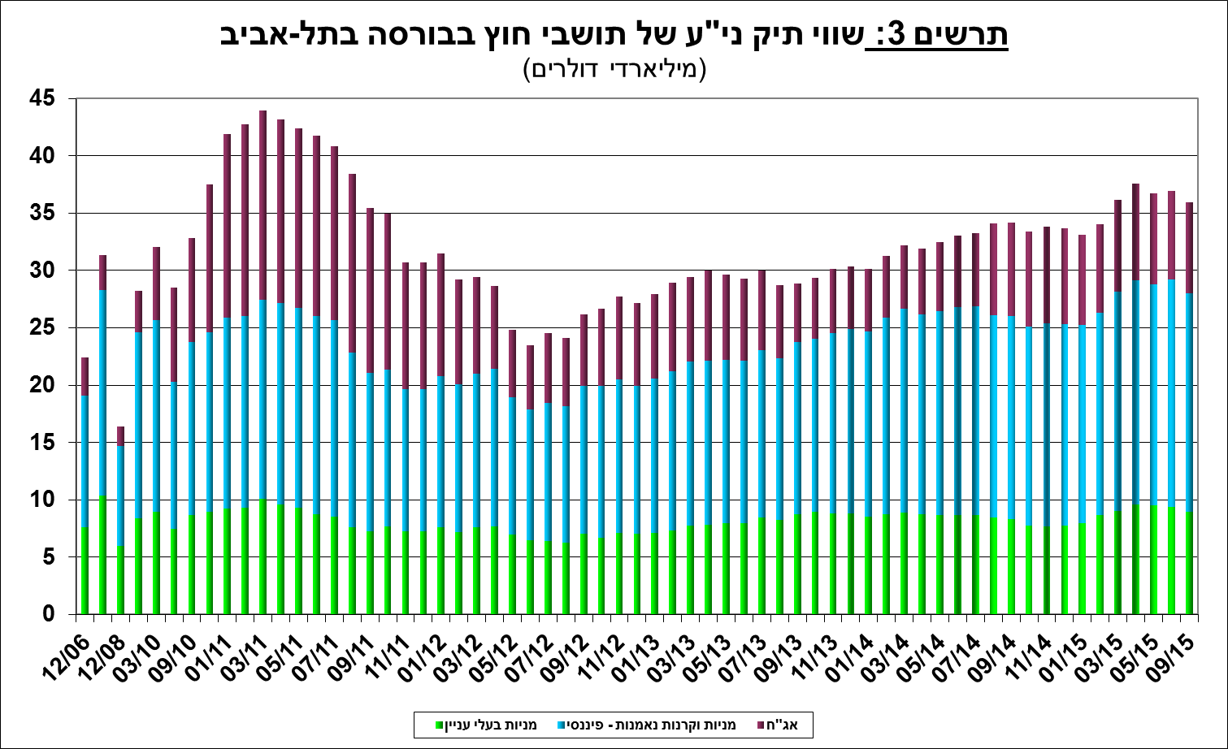

1. **החוב החיצוני ברוטו**

החוב החיצוני ברוטו ירד **במהלך הרביע השלישי של שנת 2015** בכ-2.3 מיליארדי דולרים(2.5%): הירידה משקפת משיכות תושבי חוץ ובנקים זרים מפיקדונות, וכן ירידה באשראי. בנוסף לירידה זו חלה ירידה ביתרת החוב החיצוני ברוטו בהשפעת פיחות השקל מול הדולר.

היחס שבין החוב החיצוני לתמ"ג לא השתנה ברביע השלישי של שנת 2015 ועמד בסוף ספטמבר על כ- 31% (תרשים 4). הגידול בתמ"ג ברבעון השלישי של שנת 2015 הינו בשיעור דומה לגידול בשווי השקלי של החוב החיצוני. גידול זה נובע מהשפעת פיחות השקל על השווי השקלי של החוב.

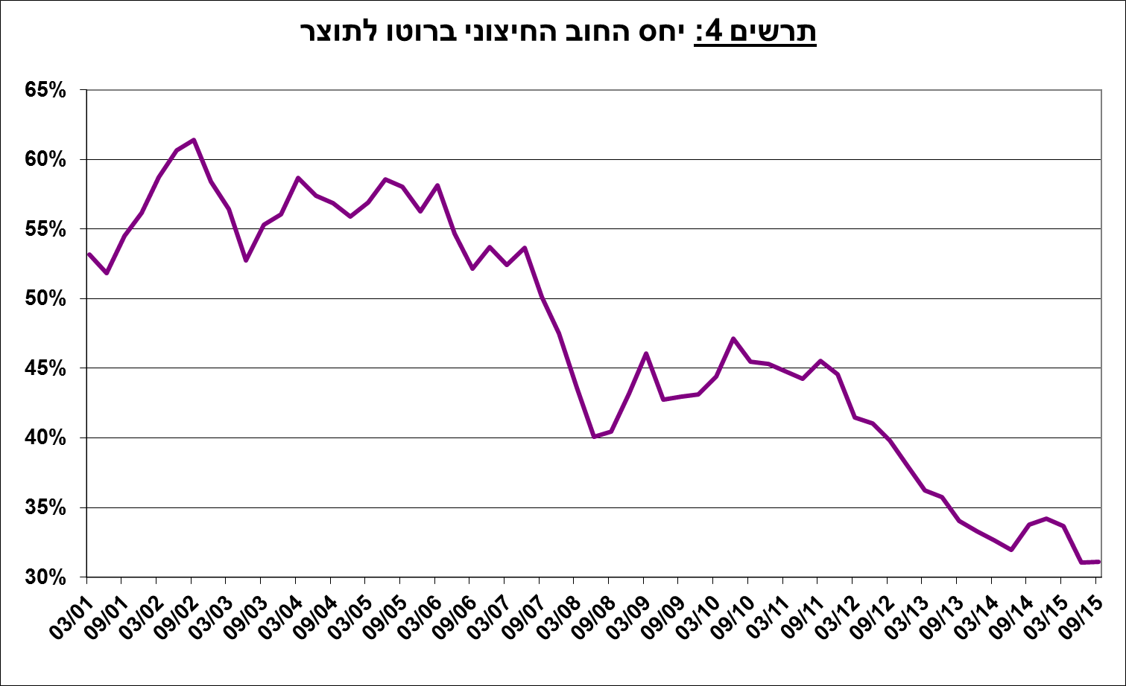

1. **החוב החיצוני נטו**

עודף הנכסים על ההתחייבויות של המשק מול חו"ל במכשירי חוב בלבד (חוב חיצוני שלילי), עלה ברביע השלישי של שנת 2015 בכמיליארד דולרים (0.9%) ועמד בסוף ספטמבר על כ-108 מיליארדים (תרשים 5).

**יתרת הנכסים במכשירי חוב לזמן קצר** עמדה בסוף הרביע השלישי של שנת 2015 על כ-135 מיליארדי דולרים, ברובה רזרבות מט"ח, והיא משקפת יחס כיסוי של פי 3.8 מהחוב לזמן קצר, עלייה קלה ביחס לרביע השני של השנה.

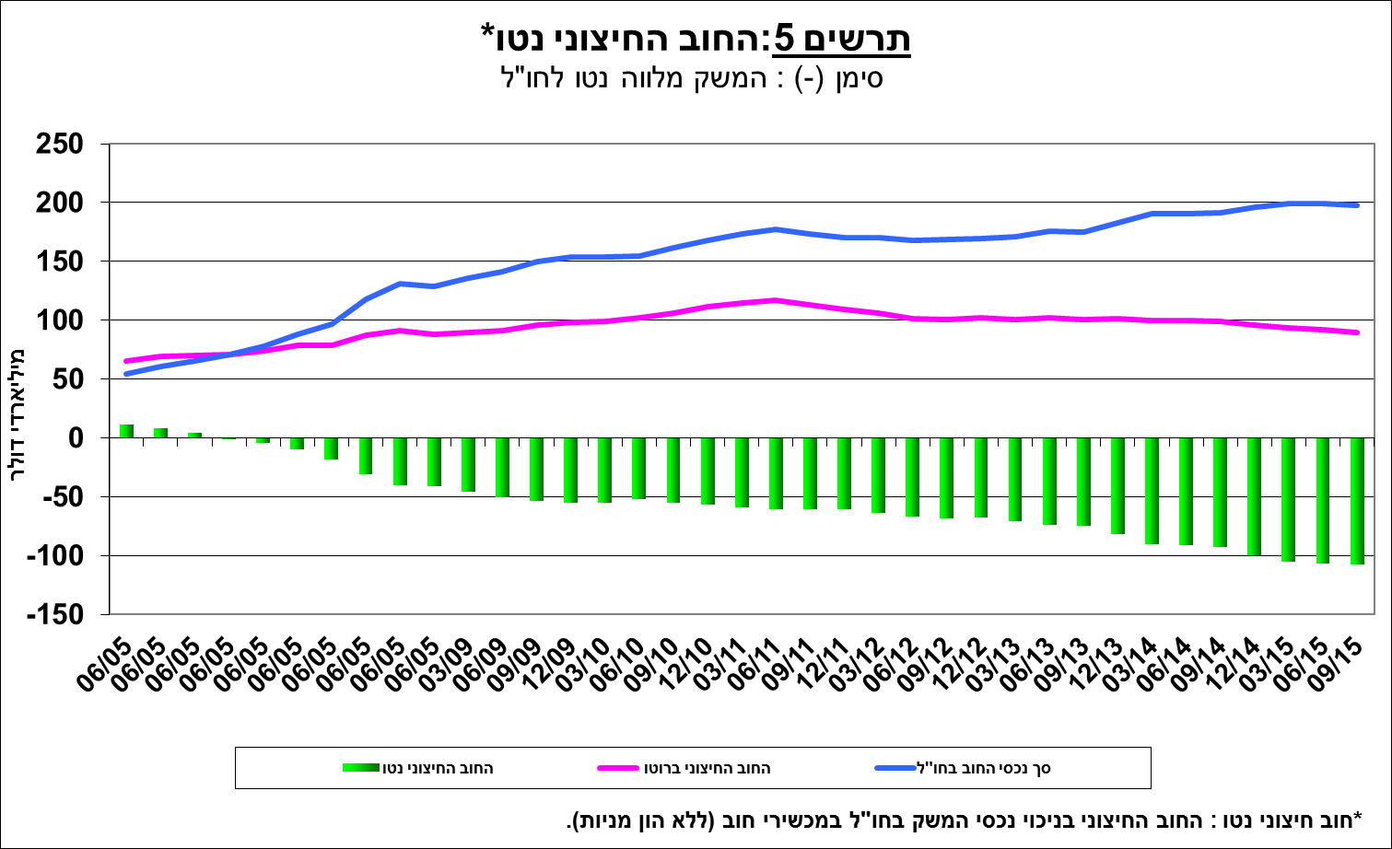

מידע נוסף בנושא הנכסים וההתחייבויות של המשק מול חו"ל.

.